Braas Achat 12V Kupferrot Ortgangziegel links

BMI Deutschland BRAAS

Eigenschaften

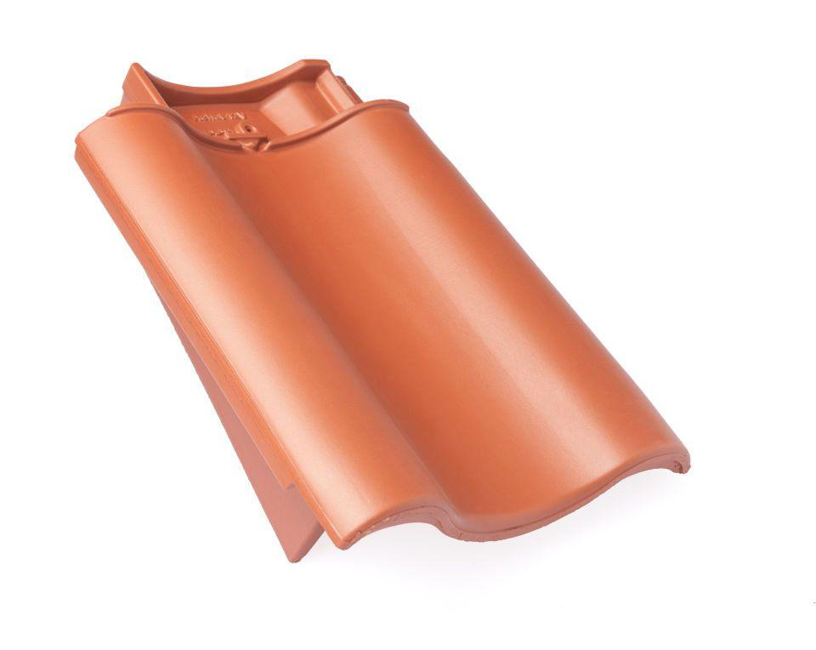

GTIN:

4019503126410

HAN:

09010103

Art Formziegel

Ortgangziegel

Farbton

rot

Format

Ganzer Ziegel

Oberfläche

engobiert

Breite (mm)

330,00

Länge (mm)

449,00

Ausrichtung

links

Farbtonbezeichnung Hersteller

Kupferrot